**桃園市立大有國民中學111學年度第一學期第三次評量試卷**

|  |  |  |  |  |  |  |  |  |  |
| --- | --- | --- | --- | --- | --- | --- | --- | --- | --- |
| 年 級 | **七** | 考 試  科 目 | **歷史** | | | 命 題  範 圍 | 單元5-6 | 作 答  時 間 | 45分 |
| 班 級 |  | 姓 名 |  | 座 號 |  | 分 數 |  | | |

一 單選題 每題2分

1. (　　)桃園市內土地公廟宇眾多，為推廣土地公信仰文化，舉辦土地公文化節，使民眾可以了解桃園的歷史和廟口文化。請問：早期來臺移民設立土地公廟，與哪一因素最相關？　(A)祭祀無主孤魂　(B)保佑航海安全　(C)早期以移墾社會為主　(D)作為宗族祭祀的場所。
2. 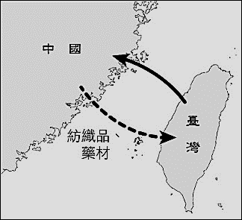(　　)清初臺灣為移民社會，這些移民來臺的漢人塑造了的臺灣特有的社會風貌。有關清初臺灣社會的描述何者錯誤？　(A)渡臺禁令造成臺灣男女比例失衡　(B)官府初期對漢人與原住民的往來採「劃界封山」政策　(C)來臺的漢人因深感渡臺之艱辛，故紛紛拋棄原鄉信仰，改信王爺　(D)早期移民來臺的漢人以閩粵兩地最多。
3. (　　)右圖一為清帝國治臺早期，中國大陸與臺灣之間的貿易情況，當時臺灣出口至中國大陸的農產品主要為何？ (A)稻米樟腦　(B)樟腦茶葉　(C)稻米蔗糖　(D)蔗糖茶葉。
4. (　　)下文是恩恩過年期間的旅遊心得，何者最適合作為這篇遊記的標題？　(A)穿越時空遊高雄　(B)漫遊臺南古都行　(C)中部山林原鄉之旅　(D)臺北歷史思想起。



圖一

1. (　　)清帝國時期臺灣的宗族組織主要可分為「唐山祖」與「開臺祖」，關於祭祀「開臺祖」的敘述何者正確？　(A)通常不一定有血緣關係　(B)通常是同祖籍的移民組成　(C)主要是祭祀來臺的第一代祖先及其後代　(D)主要是初期來臺移民的宗族組織。
2. (　　)清帝國時期，臺灣被清廷視為不易治理的地區，「三年一小反，五年一大亂」，再加上民間的械鬥頻繁，地方政府頭痛不已。請問：械鬥的性質不包括下列何者？　(A)國籍不同　(B)祖籍不同　(C)利益衝突　(D)姓氏不同。
3. (　　)偉博到蘆洲地區進行古蹟考察，發現當地有應公廟林立，有不少萬善堂、萬善同歸、萬應公、百姓公等祭拜無主孤魂的祠廟，經調查後發現大多是清帝國治理臺灣時期所留下來的。形成上述現象的歷史背景最可能為何？　(A)原住民洪水傳說的呈現　(B)民間械鬥頻繁的結果　(C)移民原鄉神明的祭祀　(D)歐美宗教信仰的傳入。
4. (　　)平埔族人原本沒有姓氏只有名字，乾隆23年(西元1758年)，清廷諭令：「平埔各族薙髮同時賜姓」。當時賜給平埔族群的姓氏包括：潘、陳、劉、戴、李、王、錢、斛、蠻、林等。請問：此政策之用意為何？　(A)加速平埔族群漢化　(B)鼓勵生番與漢人通婚　(C)傳播漢人宗教信仰　(D)防止原住民改信基督教。
5. (　　)西方文化傳入臺灣可以追溯至十七世紀，當時荷蘭和西班牙相繼來臺，後來中斷。直至十九世紀中葉後，西方文化才再次傳入臺灣。有關西方文化在臺灣傳播的敘述，何者正確？　(A)十七世紀荷蘭人在臺灣北部傳播基督教；西班牙人則在臺灣南部傳播天主教　(B)荷蘭人利用羅馬拼音拼寫而成的「新港文」，至今仍廣泛的被使用　(C)十九世紀臺灣開港通商後，基督教長老教會在臺傳教影響深遠　(D)開港通商後，西方文化的傳入只限於宗教層面。
6. (　　)南投縣竹山鎮有一「陳五八祭祀公業」的組織，早在乾隆46年即由35名祖籍漳州府平和縣的陳姓民眾成立，供奉漳州先祖陳五八，組織成員並無一定的血緣關係。此種組織為何？　(A)唐山祖　(B)開臺祖　(C)有應公　(D)墾號。
7. 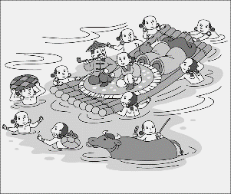(　　)魯夫是在臺灣鹿港經營布料生意的商人，他主要的貿易地區是泉州。請問：魯夫最可能參加下列哪些商業組織？ (甲)布郊 (乙)糖郊 (丙)鹿郊 (丁)泉郊　(A)甲丙　(B)甲丁　(C)乙丙　(D)乙丁。
8. (　　)右圖二描繪的是清代臺灣原住民協助官員渡溪的情景，協助渡溪推筏為政府指派給原住民的勞役項目之一，除此之外，原住民還要負責開路、運糧等事務。有某社的原住民最後不堪負荷，憤而聯合中部地區的平埔族群各社反抗。請問：上述是為哪一件事件？　(A)朱一貴事件　(B)大肚王事件　(C)大甲西社事件　(D)麻豆社事件。
9. (　　)牡丹社事件後，政府以武力侵入原住民的領地，引發群起反抗，此和清廷的哪項政策有關？

圖二

(A)劃界封山　(B)開山撫番　(C)渡臺禁令　(D)開港通商。

1. (　　)「保」為清帝國時期的自治單位，數個村落(稱為「庄」）為一保，八保圳即因灌溉八保而得名。日治時期，保改為「堡」，故八保圳改稱「八堡圳」。八堡圳的興建者為何人？　(A)施世榜　(B)郭錫瑠　(C)張達京　(D)曹謹。
2. (　　)歷史課上，同學們在討論清帝國時臺灣的郊商，請根據討論的內容判斷，哪一位同學的說法正確？　(Ａ)小中：隨著臺灣海外貿易日漸擴大，從事歐美貿易的商人　(Ｂ)拉拉：由從事同種商品買賣的商人組成的有泉郊、廈郊　(Ｃ)阿偉：由貿易地點相同的商人所組成的有糖郊、布郊　(Ｄ)花花：此為一種商業組織，類似今日的商人公會。
3. 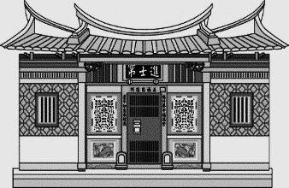(　　)小威前往新竹旅行，參觀了右圖中的古蹟「進士第」，這間閩式建築是「開臺進士」的祖宅，建築木雕精美，極具地方特色，至今僅存的部分被列為二級古蹟。請問：圖中這棟「進士第」是下列是何人的宅邸？　(Ａ)鄭經　(Ｂ)沈光文　(Ｃ)沈葆楨　(Ｄ)鄭用錫。
4. 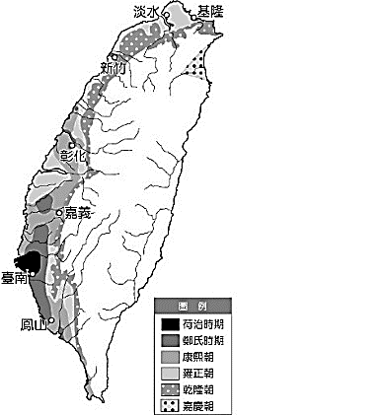(　　)臺灣自大航海時代以來哪一項商品不論在什麼時期都是重要的外銷品？(A)稻米　(B)茶葉　(C)蔗糖　(D)樟腦。
5. (　　)以下為西元1934年《臺灣教會公報》之節錄：「偕牧師來北部設教以後沒過幾年，就和他的學生去□□平原傳教。一開始這裡的噶瑪蘭族很生氣。但沒過多久，有很多社也來領受洗禮。」依上文所述，□□之名稱有可能為何？　(A)臺東　(B)高雄　(C)屏東　(D)宜蘭。

圖三

1. (　　)右圖三是漢人在臺土地開發擴散圖，從圖中判斷的訊息，下列敘述何者正確？(A)北部是臺灣最早開發的地區　(B)開發方向由南而北，由西向東　(C)東部未能開發主因是歐美國家勢力占據　(D)反映政府鼓勵大陸漢人移墾臺灣。
2. (　　) 此人以漳州系移民為主力，配上泉州系和客家系，在嘉慶元年(1796) 率領漳泉粵三籍移民一千餘人，鄉勇二百餘人，善番語者二十三人，從雞籠出發，乘船一舉占據烏石港，登陸后在南邊築土圍，稱頭圍(即今頭城)。後人歌頌其為：「真成拓土無雙士，正是開蘭第一人」文中的「此人」是何者？　(Ａ)吳沙　(Ｂ)馬偕　(Ｃ)施琅　(Ｄ)曹謹。
3. 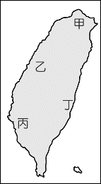(　　)下列有關清帝國時期臺灣開港通商前後的歷史敘述，何者正確？ (A)開港通商後，「一府二鹿三艋舺」成為臺灣最熱鬧的三大街市　 (B)臺灣開港通商是受到英法聯軍的影響　(C)開港通商後，各地「郊商」成為地方領導階層　(D)開港通商前，洋行因與中國大陸貿易興盛而崛起。
4. （ ）臺灣在清帝國統治初期，文教事業尚不發達，但是後來在一些條件的配合之下，文風日益興盛。請問下列何者是臺灣文風日益興盛的原因？　(A)辦學鼓勵原住民參加科舉　 (B)人民經濟生活日益改善　(C)傳教士帶來西方的新式教育　(D)通過科舉者在開墾上有優先權。
5. (　　) 美秀利用假日參觀神農老街、鹿耳門天后宮等史蹟，都見證了這座城市是臺灣在清帝國初期唯一合法港口所在。阿秀出遊的地點位於右圖四何處？　(Ａ)甲　(Ｂ)乙　(Ｃ)丙　(Ｄ)丁。

圖四

1. (　　)承上題，這座城市也見證十九世紀後期西方宗教與文化的傳入，請問：哪一座古蹟可作為此一時期西方宗教與文化傳入的代表？ (Ａ)熱蘭遮城　(Ｂ)三山國王廟　(Ｃ)文開書院　(Ｄ)新樓醫院。
2. (　　)大有國中的師生利用週末舉行一場知性之旅，藉以調劑身心。訂定的行程如下表。何者是老師在淡水之旅中會講解的正確知識？　(A)紅毛城最初是由英國人興建作為領事館用途　(B)牛津學堂的創辦人為馬偕　(C)滬尾砲台為劉銘傳於英法聯軍時為防禦法軍而興建　(D)從淡水輸出的蔗糖，創造了臺灣成為「糖業王國」的奇蹟。



二 題組 每題2分

**(一) 下文是清代臺灣土地開發史上重要的墾號：**



1. (　　)請從文中判斷，這些墾號的共同特色為何？　(A)開發臺北盆地　(B)合股合資經營　(C)漢原族群合作　(D)寓兵於農的軍屯。
2. 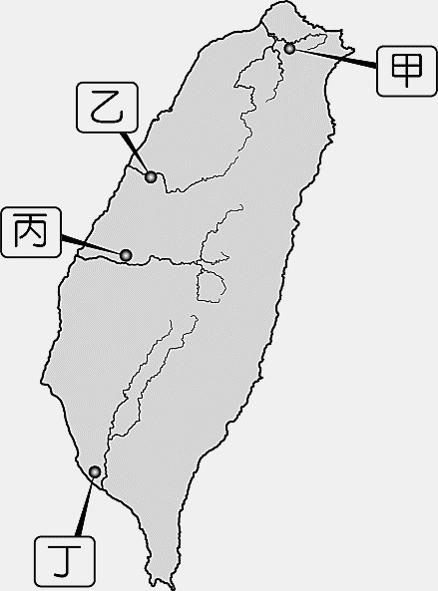 (　　)一個清帝國時期來臺開墾的移民，如何合法取得無主地的土地開墾權？　(A)向原住民承租　(B)向官府申請墾照　(C)逕自占領無人墾殖土地　(D)由官府以來臺時間長短，分發土地開墾。
3. (　　)下列哪句諺語，反映出當時移民渡海來臺的艱辛？ (A)番兒至老無妻　(B)唐山過臺灣，心肝結歸丸　(C)一個某，卡贏三個天公祖　(D)輸人不輸陣，輸陣歹看面。

**(二) 臺灣早期農業以水稻種植最為重要，需要大量的灌溉水源，故來臺移民常興建水利設施。**

1. (　　)清雍正年間，岸裡社第三代總土官潘敦仔欲鑿圳卻無資金，於是求助於漢人張達京，採「割地換水」方式興建。所謂「割地換水」即是「地權換水權」之意。上述是哪一個水圳的說明？　(A)八堡圳　(B)曹公圳　(C)瑠公圳　(D)猫霧捒圳。

圖五

1. (　　)承上題，此一水圳位於圖五中的何處？ (A)甲　(B)乙　(C)丙　(D)丁。
2. (　　)某一水圳為清代灌溉規模最大的水圳，又名「施厝圳」，引濁水溪的水灌溉。請問這是圖五中的哪一條水圳？　(A)甲　(B)乙　(C)丙　(D)丁。
3. (　　)有關清代修築水圳的相關敘述，何者正確？ (A)水圳為地方重要建設，皆由官員主導建設　(B)水圳的建造目的為提供工業用水所需　(C)當時重要的水圳皆位於西部各地　 (D)水圳的建設促使茶葉產量大增。

**(三)咸豐3年(西元1853年) 艋舺的頂郊和下郊發生械鬥事件，下郊人落敗後遷移至大稻埕，至咸豐6年大稻埕信徒共同發起興建城隍廟。近一百五十年來，霞海城隍廟成為大稻埕的信仰中心，也見證了大稻埕地區的發展。…」請問：**

1. ( 　)文中提及的頂下郊拚事件，由「頂郊」、「下郊」的名稱可知，此事件對立的兩方依何者分別？　(A)祖籍別　(B)姓氏別　(C)信仰別　(D)職業別。
2. (　　)開港通商前，艋舺曾是臺灣貿易興盛的港口之一。到了開港通商後，艋舺逐漸沒落，繼之而起的是臺北大稻埕的興盛。大稻埕的崛起，與哪一項產品有著密切的關係？　(A)鴉片　(B)茶葉　(C)稻米　(D)蔗糖。
3. (　　)關於頂下郊拚事件的敘述何者正確？　(A)屬於官逼民反的反政府事件　(B)發生於開港通商後　(C)發生地點在台南府城　(D)因商業利益造成的械鬥。
4. ( 　)清帝國治臺初期，社會治安不穩定，常有械鬥的狀況發生。請問下列何者不是械鬥發生的原因？　(A)歐美勢力在臺灣的滲透　 (B)爭奪田地、水源等利益　(C)語言或祖籍不同產生的隔閡　(D)羅漢腳多，易有好勇鬥狠風氣。

**(四)靜如走訪鹿港，來到五福街，此處被清代名儒洪棄生稱為「不見天街」，可以「暑行不汗身，雨行不濡履」。當時的商家為了遮風避雨，採用特別的設計，使得屋簷遮天，方便貨物進出，堪稱是全臺首創，也由此看出商業繁盛。請問：**

1. ( 　)清代鹿港商家的進口貨物中，最不可能出現下列何者？　(A)藥材　(B)紡織品　(C)軍用物資　(D)生活用品。
2. 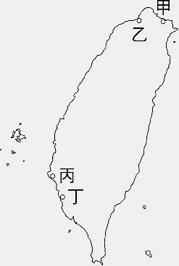( 　)鹿港發展成為全臺三大貿易港口之一，應是哪一時期的史事？　(A)荷蘭在臺時期　(B)清帝國開港通商前　(C)鄭氏經營時期　(D)清帝國開港通商後。
3. ( 　)承上題，靜如在鹿港所見的哪一個古建築，足以顯現當時商業的繁榮？　(A)泉郊會館　(B)漢番界碑　(C)東興洋行　(D)荷蘭聯合東印度公司。

**(五)右圖六為清帝國時期臺灣的港口分布圖。請根據圖六，回答下列問題：**

1. ( )清帝國時期，蔗糖是臺灣重要的出口商品之一。開港通商後蔗糖主要從哪些港口輸出？　(A)甲乙　(B)乙丙　(C)乙丁　(D)丙丁。

圖六

1. 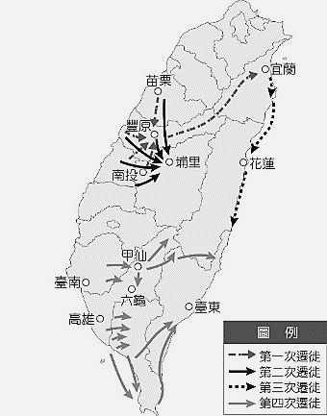( )清帝國時期，新興市鎮多分布在臺灣中北部與下列哪兩項商品的發展有關？　(A)茶葉、蔗糖　(B)樟腦、蔗糖　(C)茶葉、鴉片　(D)茶葉、樟腦。
2. ( )承上題，何者是此兩項作物對臺灣造成的影響？　(Ａ)帶動一府二鹿三艋舺的崛起　(Ｂ)此兩樣作物成為銷往中國的主要商品　(Ｃ)經濟、政治重心逐漸轉移到北部　(Ｄ)1878　年以後一直維持入超狀態。

**(六)右圖分別是清代臺灣平埔族遷徙圖與番社采風圖之《耕種》，請問：**

1. ( )造成十九世紀平埔族群的遷徙，與何事最為相關？　(A)清帝國劃界封山政策　(B)漢人的墾殖擴張　(C)民變械鬥的結果　(D)開港通商造成。
2. (　　) 番社采風圖－《耕種》，描繪平埔族人種植水稻的情形。此圖反應了什麼樣的原漢互動模式？　(A)原住民影響漢人，使漢人學習其傳統生產方式　(B)原住民受漢人影響，而改變其傳統

平埔族遷徙圖

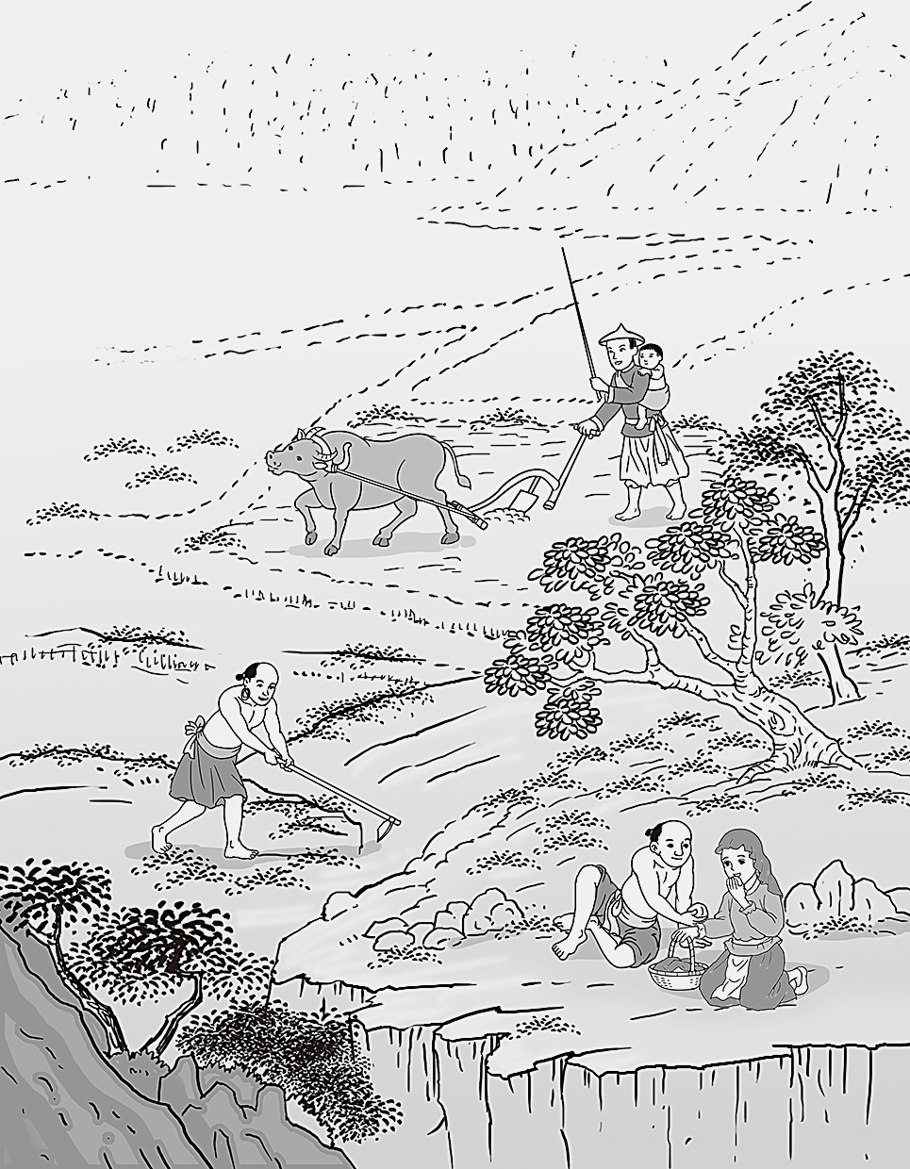生活方式　(C)原住民與荷蘭人合作，共同開墾荒地　(D)原住民與漢人衝突，而往平地遷徙。

1. ( )觀察上述平埔族群的遷徙，對臺灣歷史發展造成何種影響？　(A)除部分平埔族保留傳統外，多數已融入漢人社會 (B)影響原住民的生存空間，於是爆發郭懷一事件　(C)使得泰雅族、達悟族等高山族被迫移往東部　(D)帶動臺灣山區與離島的開發。

**(七)請閱讀短文，並回答問題：**  


番社采風圖《耕種》

1. ( )文中提及英國人和普魯士商人來臺，其背景應該與下列何者有關？　(A)行郊組織盛行　(B)臺灣開港通商　(C)清法戰爭爆發　(D)海禁政策實行。
2. (　 )從文中的內容判斷，美利士自山中竊取的物資為何？　(A)蔗糖　(B)鴉片　(C)白銀　(D)樟腦。
3. (　 )承上題，當時此一物資最有可能從哪一港口出口？　(A)淡水　(B)安平　(C)鹿港　(D)打狗。
4. (　　)清帝國時期，臺灣在開港通商後，由於何項物品的大量輸入，造成臺灣人民身體衰弱，精神萎靡，危害甚大？　(A)軍火　(B)鹿皮　(C)鴉片　(D)香料。
5. (　　)荷恩所結交的當地原住民，依地理位置判斷，最有可能是下列何族？　(A)噶瑪蘭族　(B)西拉雅族　(C)排灣族　(D)凱達格蘭族。